**aune control使用教程**

aune control为aune开发的播放器专用控制软件，能够便捷的通过蓝牙控制播放器，读取歌曲列表清单，和完成对应的设置。以下为对应的使用教程

1. 安卓用户请扫码或在官网N5下载区下载aune control的APP，苹果用户请在app store直接搜索aune control下载即可。



aune control下载二维码

1. 请打开手机蓝牙，点击安装好的APP进入软件，并点击主界面蓝牙连接

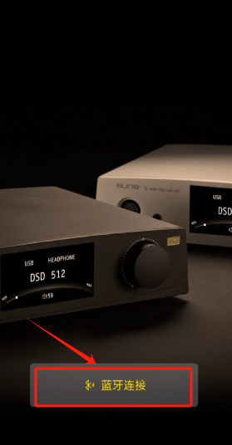

1. 激活蓝牙开关

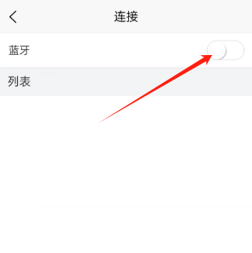

1. 点击“使用时允许”

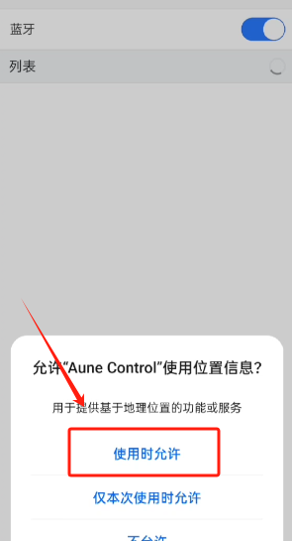

1. 手机app将自动搜索附近aune旗下的播放器

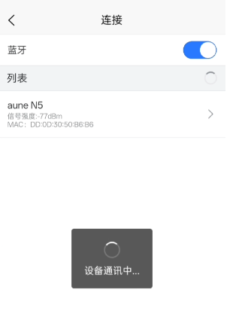

1. 点击aune N5,进入播放主菜单

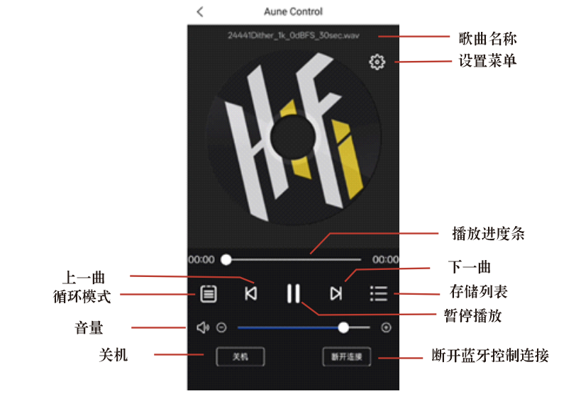

1. 根据自己的需求，完成对应的控制